Приложение № 4
к решению Рубцовского городского
Совета депутатов Алтайского края
от 26.05.2023 № 135

Фрагмент карты территориальных зон П-5 (зона коммунальных объектов),
Ж-3 (зона индивидуальной жилой)

Фрагмент карты территориальных Фрагмент карты территориальных
зон до внесения изменений зон после внесения изменений
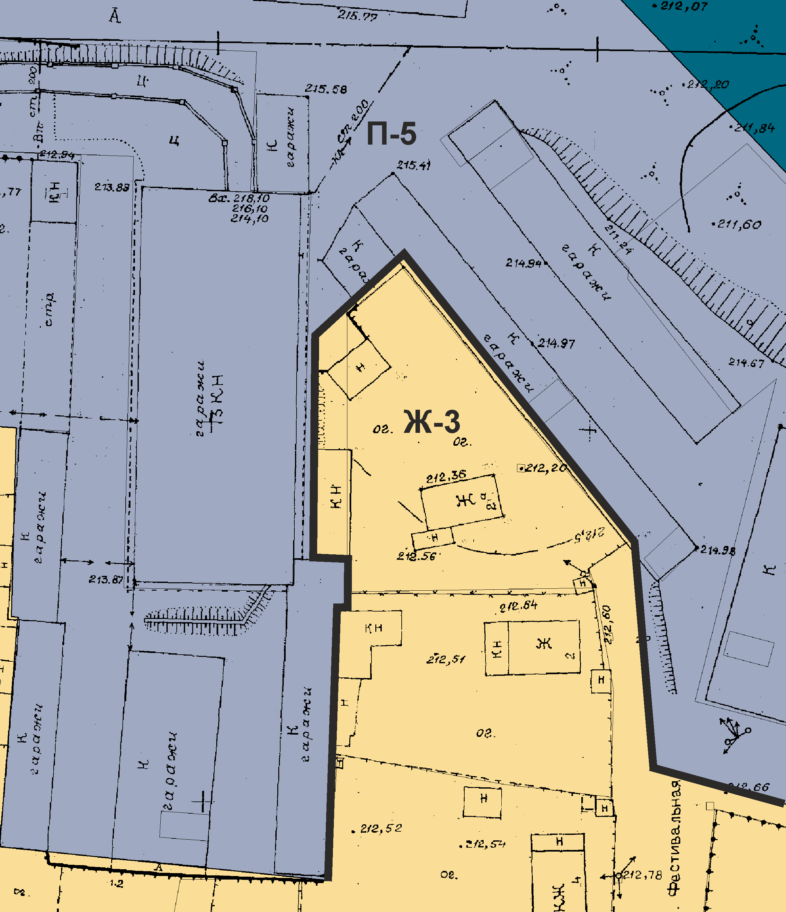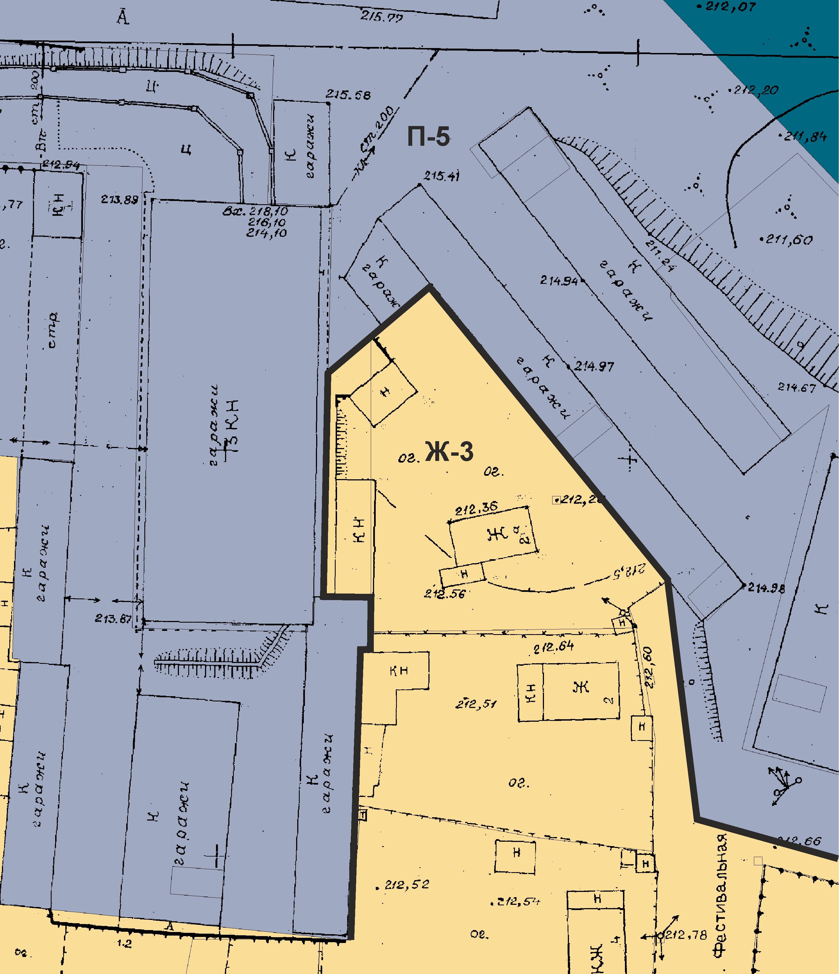
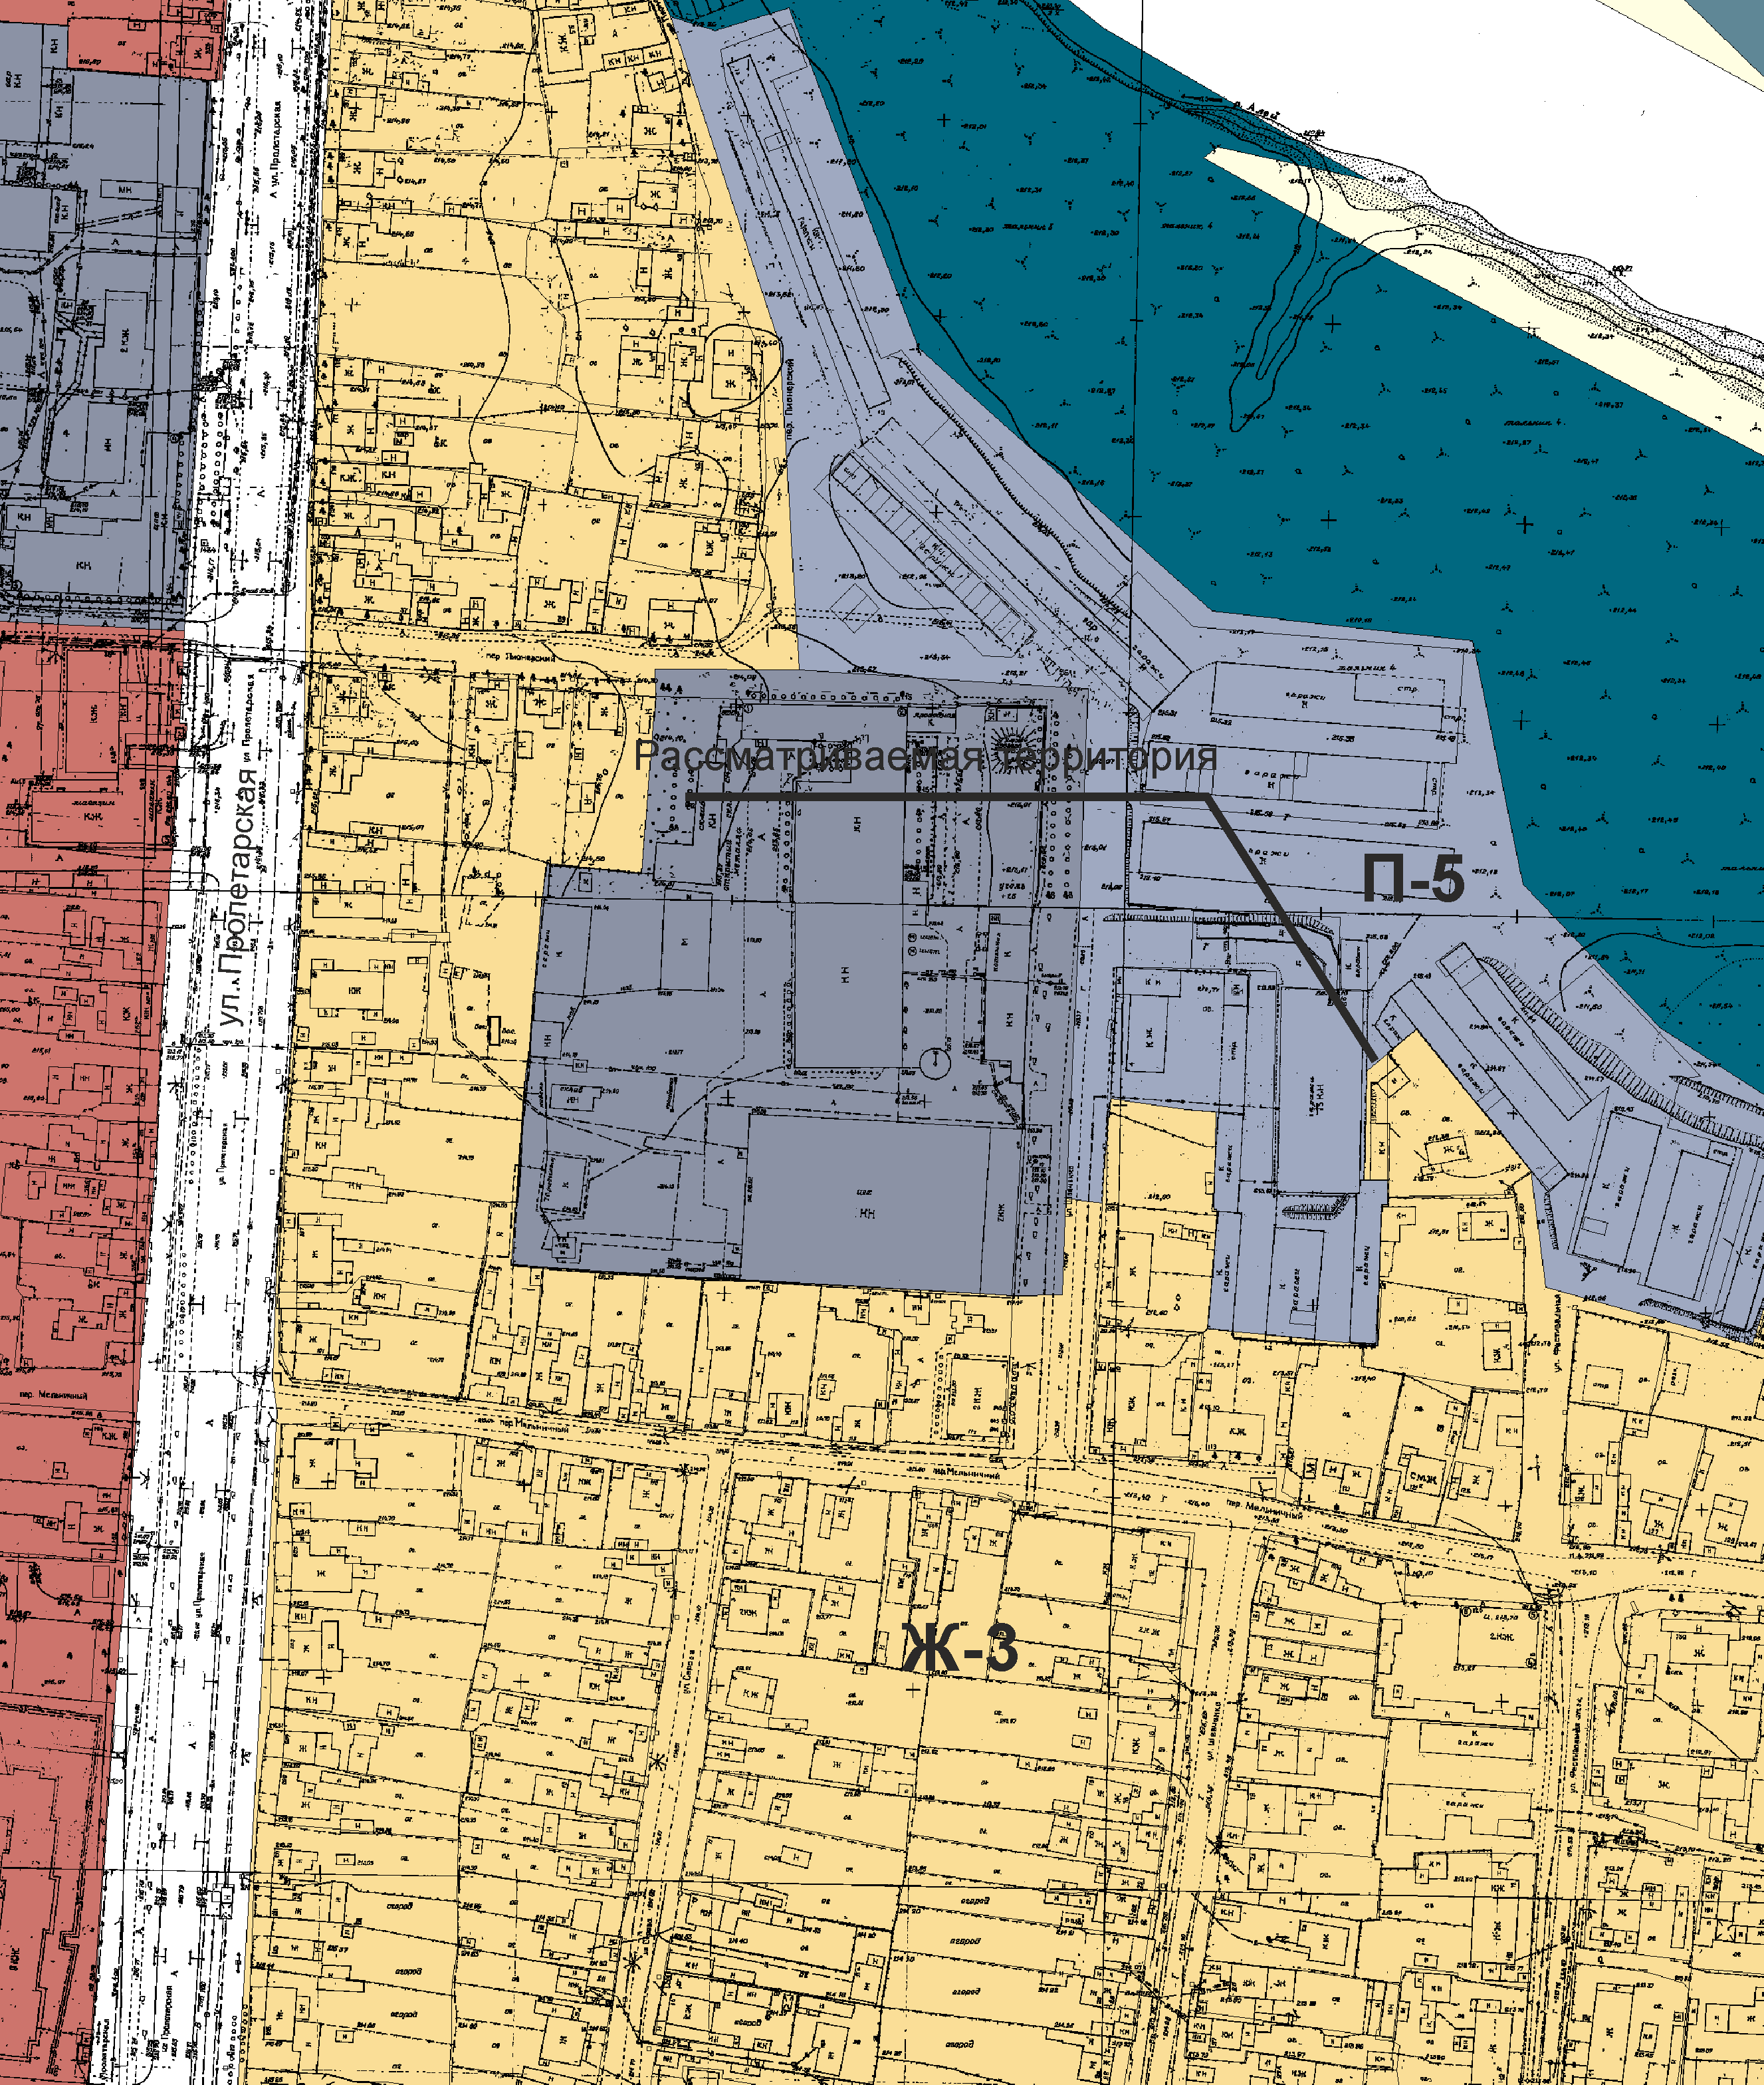

Координаты характерных точек границ
№ | X | Y | № | X | Y | № | X | Y
1 | 396287.38 | 2213546.87
2 | 396283.74 | 2213558.35
3 | 396289.63 | 2213577.09
4 | 396202.9 | 2213610.17
5 | 396135.99 | 2213684.91
6 | 396128.37 | 2213751.22
7 | 396066.4 | 2213764.07
8 | 396029.74 | 2213799.00
9 | 396003.93 | 2213839.32
10 | 395948.93 | 2213822.51
11 | 395963.71 | 2213769.81
12 | 395993.24 | 2213766.09
13 | 396029.39 | 2213736.8
14 | 396018.77 | 2213724.23
15 | 395991.22 | 2213723.61
16 | 395991.06 | 2213729.5
17 | 395986.76 | 2213729.54
18 | 395984.66 | 2213729.52
19 | 395984.67 | 2213728.22
20 | 395965.49 | 2213727.31
21 | 395948.78 | 2213727.04
22 | 395953.22 | 2213683.65
23 | 395966.93 | 2213684.83
24 | 395982.41 | 2213686.02
25 | 395983.47 | 2213686.18
26 | 395983.53 | 2213685.27
27 | 396008.39 | 2213685.92
28 | 396008.92 | 2213678.26
29 | 396011.8 | 2213659.07
30 | 395999.98 | 2213657.82
31 | 395999.97 | 2213658.08
32 | 395998.97 | 2213658.06
33 | 395998.97 | 2213657.76
34 | 395985.23 | 2213656.96
35 | 395986.4 | 2213647.65
36 | 396049.16 | 2213650.69
37 | 396116.16 | 2213653.35
38 | 396116.41 | 2213649.58
39 | 396121.02 | 2213579.75
40 | 396204.01 | 2213574.66
41 | 396287.38 | 2213546.87

